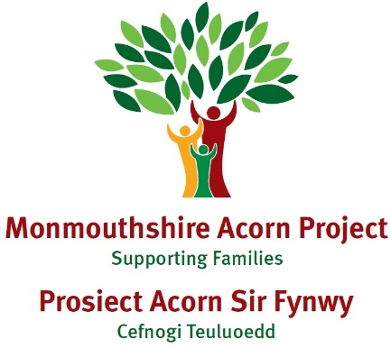
Astudiaeth Achos N

Gwenuthuriad Teuluol
Plentyn – 7 oed a rhieni, Mam, Dad
Dyddiadau ar gyfer Teuluoedd yn Gyntaf - 2023 - Chwefror 24
Trosolwg o'r sefyllfa pan ddaeth teulu i Teuluoedd yn Gyntaf
Atgyfeiriwyd y teulu i gael cymorth gyda magu plant ac roedd N yn cael trafferth gyda phryder bod ar wahân ac yn mynychu'r ysgol. Mae gan N afiechyd.
Prif faterion:
Presenoldeb Ysgol (amserlen lai), nid oedd N yn teimlo’n gyfforddus yn mynd i’r ysgol, Pryder Bod Ar Wahân, Afiechyd N
Gwasanaethau dan sylw:
Acorns, Tai Sir Fynwy, Ysgol , Nyrs Iechyd Ysgol, Lles addysg .
Gweithgareddau/Camau a gyflawnwyd i fynd i'r afael â hwy

Cefnogaeth rhieni pwrpasol

73 o gysylltiadau ynghyd â chyfarfodydd, cyfeiriadau at asiantaethau eraill a sgyrsiau proffesiynol gyda sefydliadau eraill.

Roedd y gwaith yn canolbwyntio ar emosiynau N, strategaethau i gefnogi pryderon, arferion a bwyta’n iach.

Cysylltwyd â'r gwasanaeth lles addysg i wella presenoldeb yn yr ysgol. Fe wnaethom hefyd gefnogi N i ddefnyddio'r bws ysgol. Cawsom gymorth i fam N gan Mind Sir Fynwy. Cyflwynwyd DTR i’r gwasanaethau plant yn dilyn datgeliad a rhoddwyd cymorth i’r teulu ar Bartneriaeth Diogelwch Cymunedol. Gwnaethom helpu i sefydlu arferion ar gyfer yr ysgol, gwaith cartref ac amser gwely.

Nodwyd bod N yn rhy drwm gan Nyrs yr Ysgol ac felly archwiliwyd strategaethau ar gyfer annog bwyta'n iach a bwyta gyda'n gilydd.

Ymgysylltodd mam yn dda â’n gwasanaeth a byddai’n ffonio neu’n anfon neges destun yn rheolaidd y tu hwnt i’n hapwyntiadau a drefnwyd pe bai angen cymorth arni.

Canlyniadau

Daeth presenoldeb N yn well gyda’i bod yn yr ysgol yn rheolaidd ac os nad oedd eisiau mynd byddai mam yn cysylltu â hi a byddem yn trafod cynllun i’w chael hi i mewn i’r ysgol.

Daeth N yn well am wahanu oddi wrth ei rhieni. Ymgartrefodd N yn yr ysgol ac mae'n dechrau meithrin perthynas ag athrawon a ffrindiau. Gwellodd cyfathrebu a pherthynas mam â’r ysgol yn fawr. Roedd gan N drefn well ac roedd yn barod mewn pryd i fynd ar y bws i'r ysgol. O ganlyniad i'n gwaith, cymerodd MHA ran a helpodd gyda'r sefyllfa dai ac mae cyflwr y cartref wedi gwella.

